Армысың, әз Наурыз!

Цель: Наурыз – как символ обновления, очищения, прихода весны, зарождения новой жизни, любви и красоты.

Наурыз для народа Востока – особенный праздник который имеет неповторимые присущие только ему черты. Традиции празднования Наурыза направлены на раскрытие лучших человеческих качеств – открытости, сердечности, отзывчивости, милосердия. И в этом одна из причин того, его прихода ждут с нетерпением.

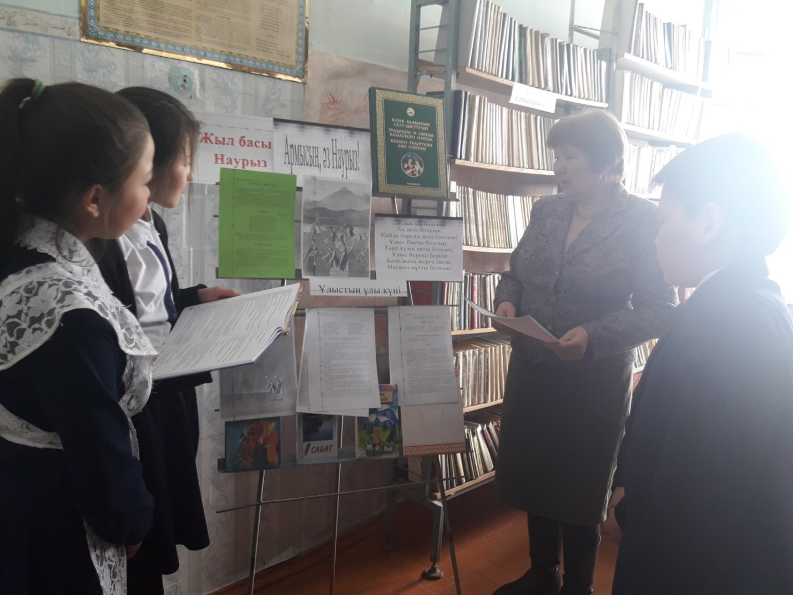

Библиотекарь: Аргинбаева Р.К.